# PyTorch

查看NVIDIA GPU驱动版本

watch -n1 nvidia-smi

查看CUDA toolkit

nvcc -v

conda update conda

conda update anaconda

conda update python

conda update --all

conda config --add channels <https://mirrors.tuna.tsinghua.edu.cn/anaconda/pkgs/free/>

conda config --add channels https://mirrors.tuna.tsinghua.edu.cn/anaconda/pkgs/main/

conda config --add channels https://mirrors.tuna.tsinghua.edu.cn/anaconda/cloud/pytorch/

conda config --add channels https://mirrors.tuna.tsinghua.edu.cn/anaconda/cloud/conda-forge/

conda config --add channels https://mirrors.tuna.tsinghua.edu.cn/anaconda/cloud/msys2/

conda config --set show_channel_urls yes

conda config --remove channels https://mirrors.tuna.tsinghua.edu.cn/anaconda/cloud/conda-forge/

conda config --show

conda create –n pytorch python=3.6

conda activate pytorch

conda deactivate pytorch

conda install pytorch torchvision torchaudio cudatoolkit=10.2 –c pytorch

python

import torch

print('gpu:', torch.cuda.is_available())

# Sekiro

conda create –n sekiro python=3.7

conda activate sekiro

查看tensorflow-gpu与cuda的适配版本

<https://tensorflow.google.cn/install/source?hl=en#linux>

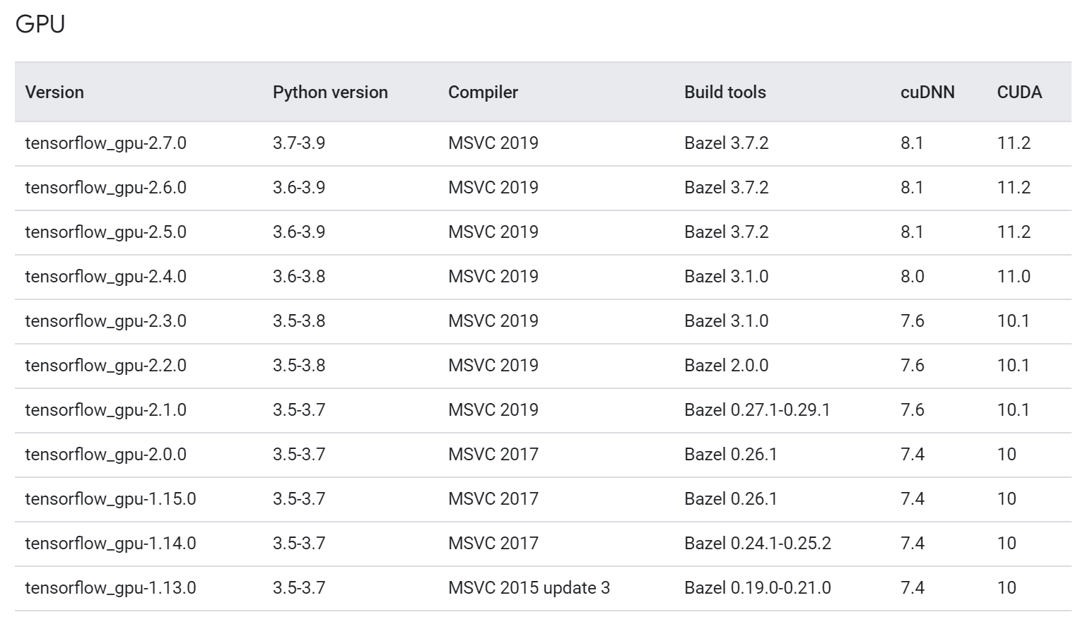

CUDA 10.2

cuDNN 7.6

conda search tensorflow-gpu

conda install tensorflow-gpu=2.3.0 –y

conda install opencv=4.5.3

conda install pillow

conda install pywin32

conda install gym=0.18.0

conda install flask

conda install pyautogui

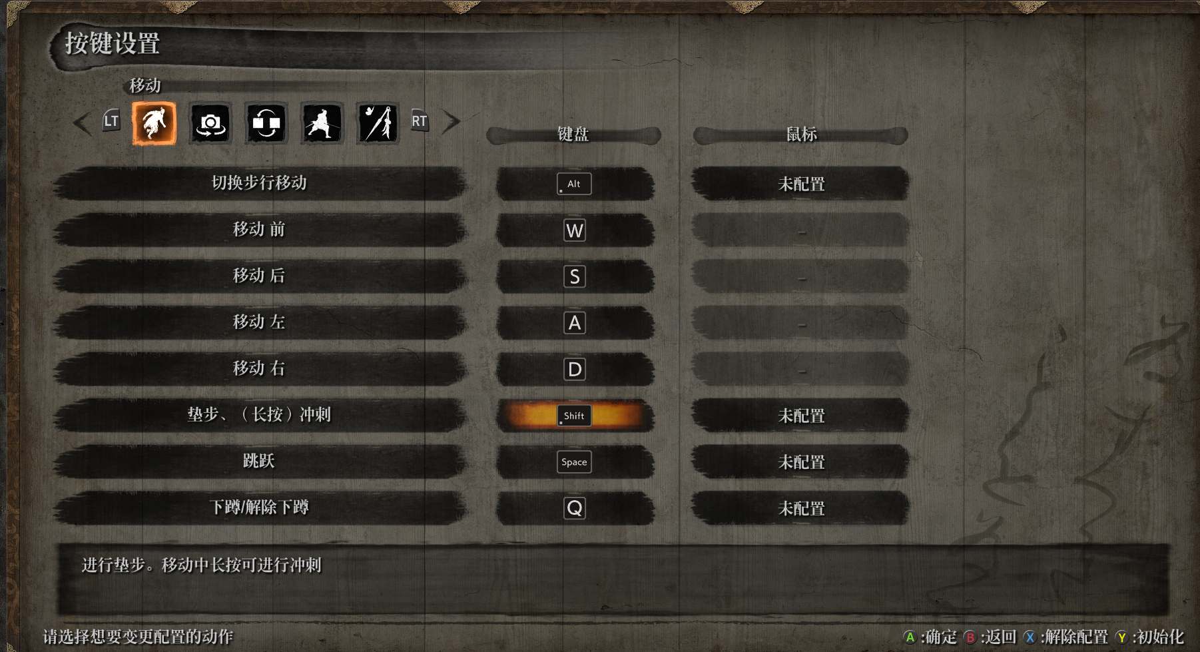

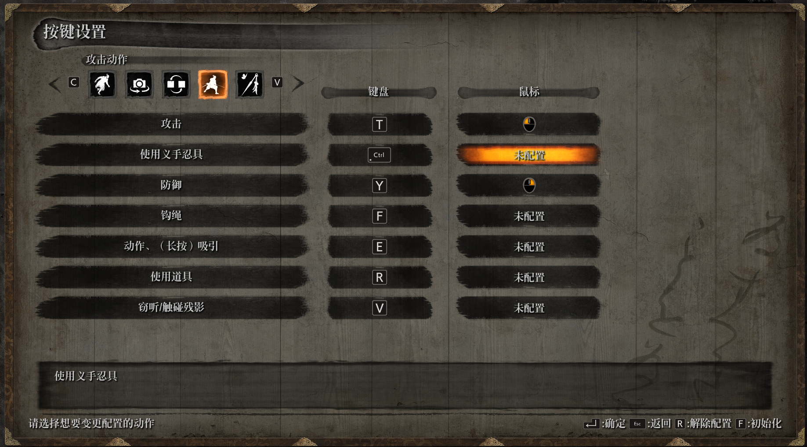

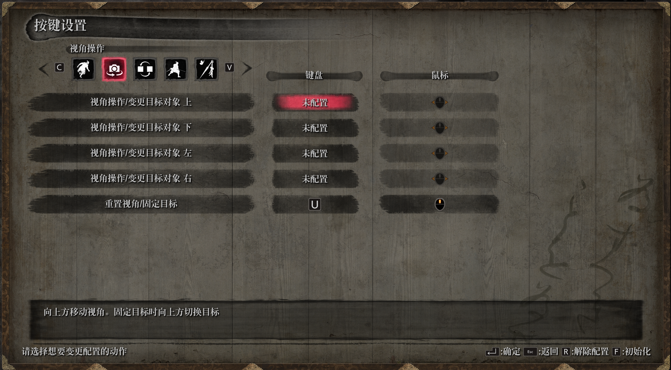

存档文件位于

C:\Users\Administrator\AppData\Roaming\Sekiro

## Troubleshooting

在运行具有使用tensorflow 2.0的代码的kubeflow管道时。在每个时期结束时显示以下错误

W tensorflow / core / kernels / data / generator_dataset_op.cc：103]最终确定GeneratorDataset迭代器时发生错误：已取消：操作已取消

另外，在某些时期之后，它不显示日志并显示此错误

该步骤处于失败状态，并显示以下消息：节点资源不足：内存。容器主容器正在使用100213872Ki，它超出了其0的请求。容器等待正在使用25056Ki，它超出了其0的请求。

这是由于不兼容的CUDA和Tensorflow版本。以下版本相互配合良好

张量流gpu == 2.0.0

tensorflow-addons == 0.6.0

NVIDIA / CUDA：10.0-cudnn7-运行时

## [Linux下为python3安装opencv](https://www.cnblogs.com/yangruicvpr/p/9578947.html)

1.到opencv官网<https://opencv.org/releases.html>下载需要的opencn安装包，如opencv-3.4.2，解压

unzip opencv-3.4.2.zip

2.进入该文件夹

   cd opencv-3.4.2

3.建立文件夹release

 mkdir release

4.安装依赖

   sudo apt-get install build-essential cmake libgtk2.0-dev pkg-config python-dev python-numpy libavcodec-dev libavformat-dev libswscale-dev

5.进入release并编译

   cd release

   cmake -D CMAKE_BUILD_TYPE=RELEASE -D CMAKE_INSTALL_PREFIX=/usr/local ..

6.安装

  sudo make install

conda install requests

conda install beautifulsoup4

conda install tqdm

conda install pandas

conda install matplotlib

pip3 install jieba

pip3 install wordcloud

fc-list :lang=zh查看mac字体

# Pandas解决csv中文乱码问题

Python保存csv文件使用utf-8编码后使用excel打开中文会乱码

使用pandas的read_csv读取后再用to_csv保存文件并设置“encoding=utf_8_sig”即可解决

import pandas as pd

path = ’report_utf8.csv’

data = pd.read_csv(path,)

data.to_csv(‘result_utf8_with_bom.csv’, encoding=’utf_8_sig’)

# Python直接控制鼠标键盘

之前因为期末的原因已经很久没写博客了，今天博主发现一个好玩的模块PyAutoGUI，借助它可以使用Python脚本直接控制键盘鼠标，感觉可以解决很多无聊的机械运动。这里记录一下学习情况

## 安装

$ sudo pip install pyautogui

安装的依赖包可能比较多，只要耐心等待即可

## 基本使用

screenWidth, screenHeight = pyautogui.size() # 屏幕尺寸

mouseX, mouseY = pyautogui.position() # 返回当前鼠标位置，注意坐标系统中左上方是(0, 0)

为了保持用户可以随时干预鼠标键盘的动作，比较好的方法是添加停顿，或者强制结束，否则想停了鼠标还一直在晃就会失控，下面是两种对应的设置

pyautogui.PAUSE = 1.5 # 每个函数执行后停顿1.5秒

pyautogui.FAILSAFE = True # 鼠标移到左上角会触发FailSafeException，因此快速移动鼠标到左上角也可以停止

## 鼠标操作

### 移动

w, h = pyautogui.size()

pyautogui.moveTo(w/2, h/2) # 基本移动

pyautogui.moveTo(100, 200, duration=2) # 移动过程持续2s完成

pyautogui.moveTo(None, 500) # X方向不变，Y方向移动到500

pyautogui.moveRel(-40, 500) # 相对位置移动

### 拖动

# 点击+向下拖动

pyautogui.click(941, 34, button='left')

pyautogui.dragRel(0, 100, button='left', duration=5)

### 点击

pyautogui.click(300, 400, button='right') # 包含了move的点击，右键

pyautogui.click(clicks=2, interval=0.25) # 双击，间隔0.25s

### 滚轮

pyautogui.scroll(-10)

## 键盘操作

### 输入文字

点击对话框输入文字即可，不过中文好像不行

pyautogui.click(1279, 374)

pyautogui.typewrite('hello world!')

## 精确控制键盘

一下是手动输入中文的方法

pyautogui.press('shift') # 切换输入法的中英文

pyautogui.press(['#', ' ']) # press 可以对单个字符或者列表进行操作

pyautogui.press(['x', 'i', 'a', 'o'])

pyautogui.press(['y', 'u'])

pyautogui.press(['w', 'e', 'i'])

pyautogui.press(['l', 'a', 'n'])

pyautogui.press(' ')

# 潇雨危栏

hotKey

pyautogui.hotkey('shift', 'a') # 可以使用组合键，本质上是

'''

pyautogui.keyDown('shift')

pyautogui.keyDown('a')

pyautogui.keyUp('shift')

pyautogui.keyUp('a')

'''

## 小结

PyAutoGUI模拟了鼠标键盘的输入，感觉机器好像被脚本操控了，具体的应用还没想好，感觉好像能解决一些爬虫的问题。这个库的灵活之处在于**应用无关性**，缺点也在于这一点。

# ROS

## 连接AWS EC2 Linux instance Ubuntu远程桌面

创建了AWS EC2 Linux instance Ubuntu，记录下通过本地Windows远程访问AWS Ubuntu桌面的方法。

1, 更新，升级和安装准备

sudo apt-get update

sudo apt-get upgrade

2，配置sshd_config允许密码访问

sudo emacs /etc/ssh/sshd_config

将 PasswordAuthentication 选项设置为yes

# Change to no to disable tunnelled clear text passwords

#PasswordAuthentication no

PasswordAuthentication yes

3,重启SSH伺服让配置生效

sudo /etc/init.d/ssh restart

4，为用户名ubuntu设置密码

sudo –i

passwd ubuntu

su ubuntu

5，为Ubuntu Linux Instance安装桌面功能

大概需要十多分钟，

export DEBIAN_FRONTEND=noninteractive

sudo -E apt-get update

sudo -E apt-get install -y ubuntu-desktop

6，安装XRDP和其它xfce4资源

sudo apt-get install xfce4 xrdp

sudo apt-get install xfce4 xfce4-goodies

7，设置xfce4为RDP连接的默认window manager

echo xfce4-session > ~/.xsession

8，拷贝.xsession 到 /etc/skel 目录

这样新的用户名被创建的时候，xfce4 自动被设置为默认的 window manager

sudo cp /home/ubuntu/.xsession /etc/skel

9，修改/etc/xrdp/xrdp.ini配置文件

当进行远程连接时允许改变主机端口，在 [xrdp1]区

port=-1

改为：

port=ask-1

10，重启xrdp

sudo service xrdp restart

11，在本地Windows端进行连接

打开Remote Desktop Connection,

输入Public DNS,点连接，

在“Login to xrdp”界面输入sesman-Xvnc， ubuntu和先前设置的密码，端口设置为-1，点OK

连接成功如下图所示：

参考链接：

1, Connect to an Amazon EC2 Linux instance with desktop functionality from Windows

2, How-to-set-up-gui-on-amazon-ec2-ubuntu-server

## ROS1 install

* sudo sh -c 'echo "deb http://packages.ros.org/ros/ubuntu $(lsb_release -sc) main" > /etc/apt/sources.list.d/ros-latest.list'
* sudo apt install curl # if you haven't already installed curl
* curl -s https://raw.githubusercontent.com/ros/rosdistro/master/ros.asc | sudo apt-key add -
* sudo apt update

**Desktop-Full Install: (Recommended)** : Everything in **Desktop** plus 2D/3D simulators and 2D/3D perception packages

* sudo apt install ros-noetic-desktop-full
* To find available packages, see [ROS Index](https://index.ros.org/packages/page/1/time/#noetic) or use:
* apt search ros-noetic

echo "source /opt/ros/noetic/setup.bash" >> ~/.bashrc

source ~/.bashrc

To install this tool and other dependencies for building ROS packages, run:

sudo apt install python3-rosdep python3-rosinstall python3-rosinstall-generator python3-wstool build-essential

sudo apt install python3-rosdep

With the following, you can initialize rosdep.

sudo rosdep init

rosdep update

## Create a ROS Workspace

$ mkdir -p ~/catkin_ws/src

$ cd ~/catkin_ws/

$ catkin_make

**Python 3 users in ROS Melodic and earlier**: note, if you are building ROS from source to achieve Python 3 compatibility, and have setup your system appropriately (ie: have the Python 3 versions of all the required ROS Python packages installed, such as catkin) the first [catkin_make](http://wiki.ros.org/catkin/commands/catkin_make) command in a clean [catkin workspace](http://wiki.ros.org/catkin/workspaces) must be:

$ catkin_make -DPYTHON_EXECUTABLE=/usr/bin/python3

$ source devel/setup.bash

$ echo $ROS_PACKAGE_PATH

/home/youruser/catkin_ws/src:/opt/ros/kinetic/share

## beginner_tutorials

### Navigating the ROS Filesystem

$ rospack find roscpp

$ roscd roscpp

# You should have created this in the Creating a Workspace Tutorial

$ cd ~/catkin_ws/src

$ catkin_create_pkg beginner_tutorials std_msgs rospy roscpp

$ cd ~/catkin_ws

$ catkin_make

$ . ~/catkin_ws/devel/setup.bash

### Quick Overview of Graph Concepts

$ sudo apt-get install ros-<distro>-ros-tutorials

$ roscore

$ rosnode list

$ rosnode info /rosout

$ rosrun turtlesim turtlesim_node

$ rosrun turtlesim turtlesim_node __name:=my_turtle

$ rosrun turtlesim turtle_teleop_key

### Using rqt_graph

rqt_graph creates a dynamic graph of what's going on in the system. rqt_graph is part of the rqt package. Unless you already have it installed, run:

* $ sudo apt-get install ros-<distro>-rqt
* $ sudo apt-get install ros-<distro>-rqt-common-plugins

$ rosrun rqt_graph rqt_graph

anaconda环境变量冲突

pip install rospkg

pip install netifaces

pip install defusedxml

$ rostopic echo /turtle1/cmd_vel

linear:

x: 2.0

y: 0.0

z: 0.0

angular:

x: 0.0

y: 0.0

z: 0.0

---

linear:

x: 2.0

y: 0.0

z: 0.0

angular:

x: 0.0

y: 0.0

z: 0.0

---

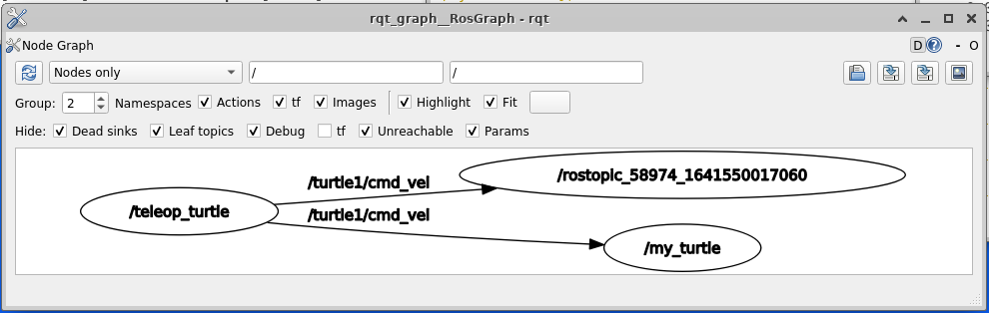

$ rostopic list -v

rostopic pub -1 /turtle1/cmd_vel geometry_msgs/Twist -- '[2.0, 0.0, 0.0]' '[0.0, 0.0, 1.8]'

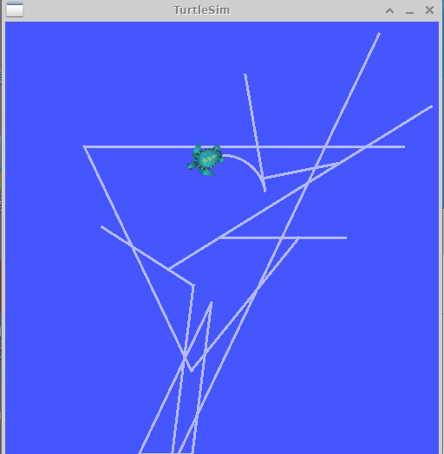

* $ rostopic pub /turtle1/cmd_vel geometry_msgs/Twist -r 1 -- '[2.0, 0.0, 0.0]' '[0.0, 0.0, -1.8]'

$ rosservice list

$ rosservice call /clear

$ rosservice type /spawn | rossrv show

$ rosservice call /spawn 2 2 0.2 ""

$ rosparam list

$ rosparam set /turtlesim/background_r 150

$ rosservice call /clear

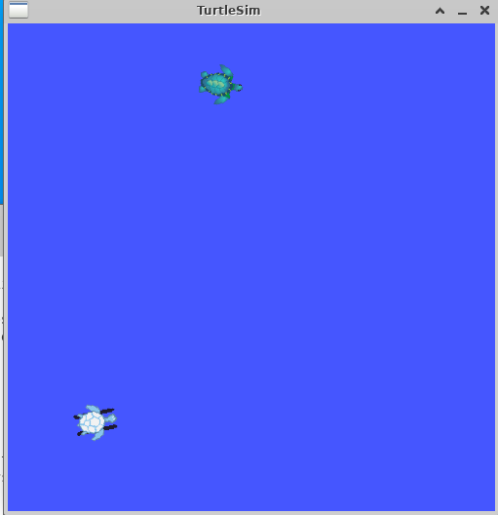

$ rosparam get /turtlesim/background_g

$ rosparam get /

### Using rqt_console and rqt_logger_level

$ rosrun rqt_console rqt_console

$ rosrun rqt_logger_level rqt_logger_level

$ rosrun turtlesim turtlesim_node

* rostopic pub /turtle1/cmd_vel geometry_msgs/Twist -r 1 -- '{linear: {x: 2.0, y: 0.0, z: 0.0}, angular: {x: 0.0,y: 0.0,z: 0.0}}'

### Using roslaunch

$ cd ~/catkin_ws

$ source devel/setup.bash

$ roscd beginner_tutorials

$ mkdir launch

$ cd launch

Now let's create a launch file called turtlemimic.launch and paste the following:

[切换行号显示](http://wiki.ros.org/ROS/Tutorials/UsingRqtconsoleRoslaunch)

<launch>

<group ns="turtlesim1">

<node pkg="turtlesim" name="sim" type="turtlesim_node"/>

</group>

<group ns="turtlesim2">

<node pkg="turtlesim" name="sim" type="turtlesim_node"/>

</group>

<node pkg="turtlesim" name="mimic" type="mimic">

<remap from="input" to="turtlesim1/turtle1"/>

<remap from="output" to="turtlesim2/turtle1"/>

</node>

</launch>

$ roslaunch beginner_tutorials turtlemimic.launch

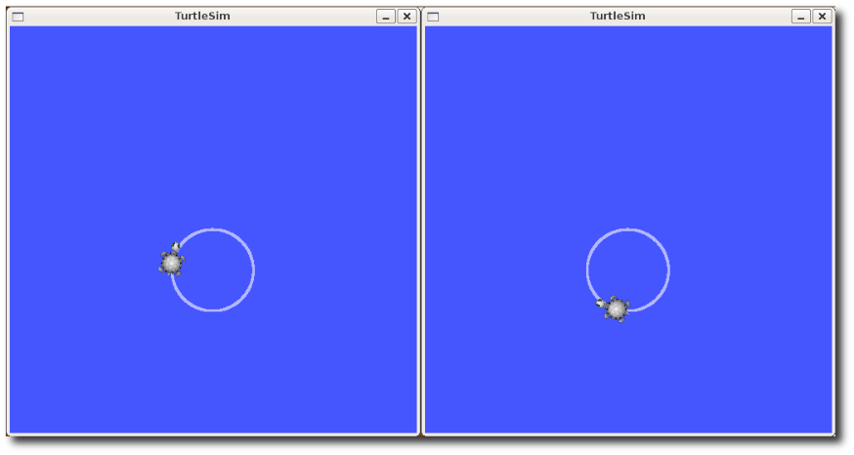

* $ rostopic pub /turtlesim1/turtle1/cmd_vel geometry_msgs/Twist -r 1 -- '[2.0, 0.0, 0.0]' '[0.0, 0.0, -1.8]'
* We can also use [rqt_graph](http://wiki.ros.org/rqt_graph) to better understand what our launch file did. Run [rqt](http://wiki.ros.org/rqt)'s main window and select Plugins > Introspection > Node Graph:
* $ rqt

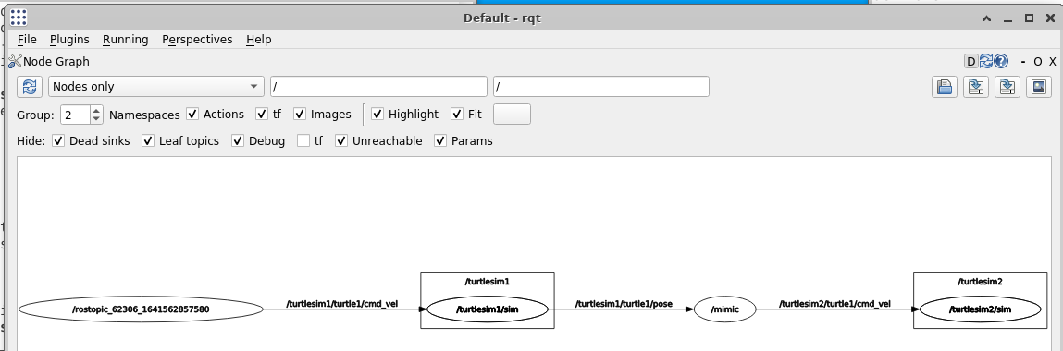

## kitti_tutorial

cd catkin_ws

source devel/setup.bash

roscore

cd catkin_ws/src

catkin_create_pkg kitti_tutorial rospy

cd ..

catkin_make

cd /home/Ubuntu/catkin_ws/src/kitti_tutorial/src

chmod +x kitti.py

rosrun kitti_tutorial kitti.py

rviz

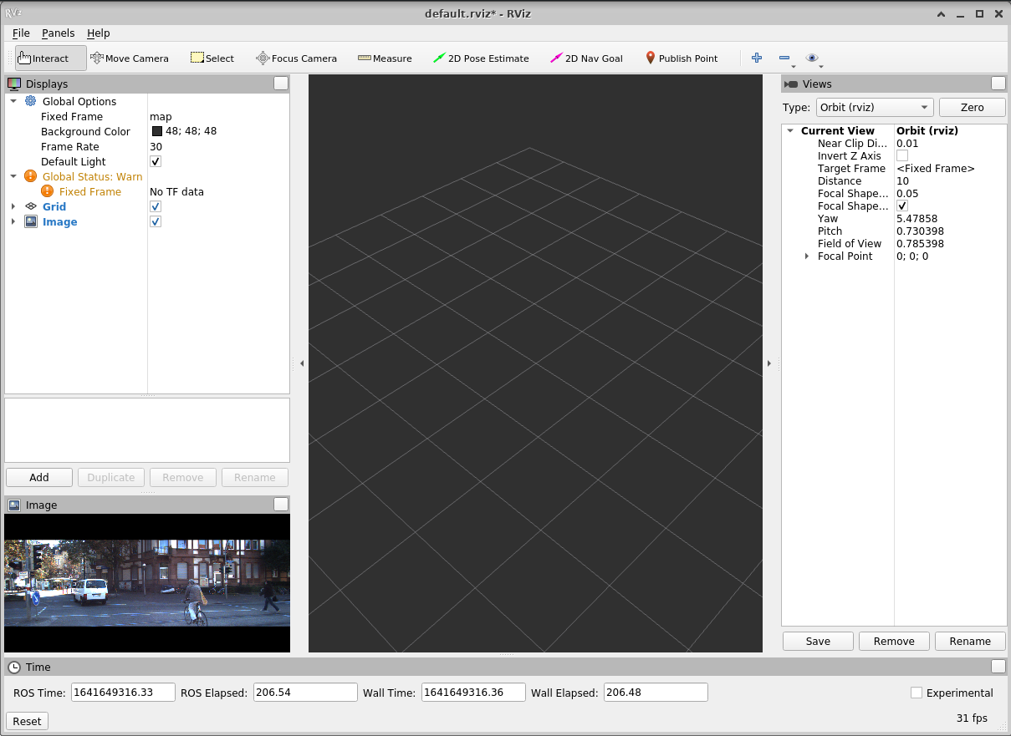

rostopic list

rostopic echo /kitti_gps

# pycharm中导入rospy包

在pycharm中

问题描述： import rospy 显示有错误，在终端中import rospy能通过，这种问题说明rospy已经安装成功，但是没有导入到pycharm中

解决办法：

1、依次点击File->settings->Project interpreter

2、点击上部选择框里的小箭头，选择show all

3、点击左下角5个图标中最右面一个图标（show paths for the selected interpreter）

4、点击左下角的加号，添加rospy的路径， 路径为/opt/ros/melodic/lib/python2.7/dist-packages/ 之后点击ok 就会发现pycharm中import rospy的报错信息消失了。

# C++

## 函数指针

int sum(int v1, int v2) {

return v1 + v2;

}

int main() {

cout << sum(10, 20) << endl;

int(*p)(int, int) = sum;

cout << p(10, 20) << endl;

getchar();

return 0;

}

## C++使用C来编译

extern "C" int sum(int v1, int v2) {

return v1 + v2;

}

extern "C" {

void func();

void func(int v);

}

C++使用汇编语言

__asm {

mov eax, 10

}

# 智能小车

## 车道线检测

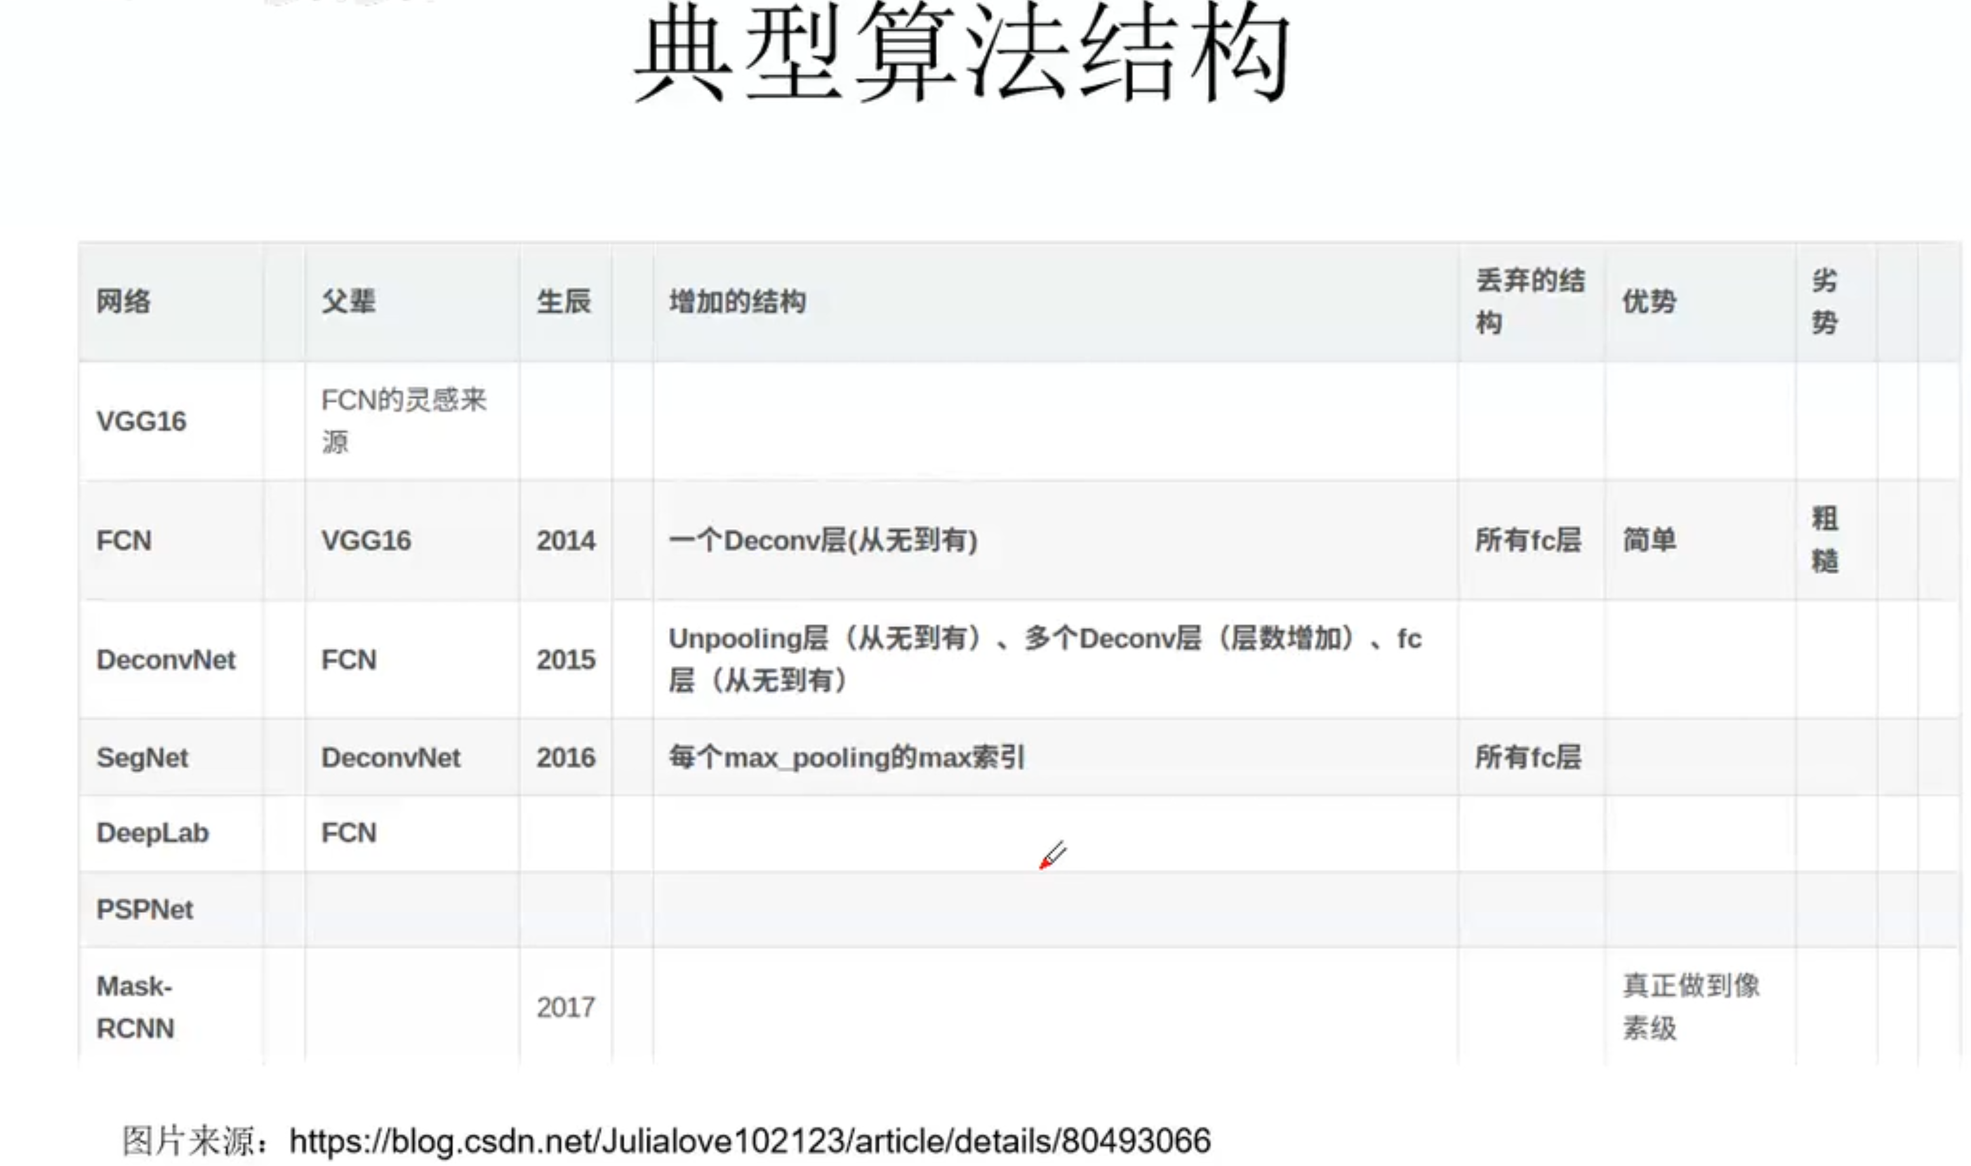

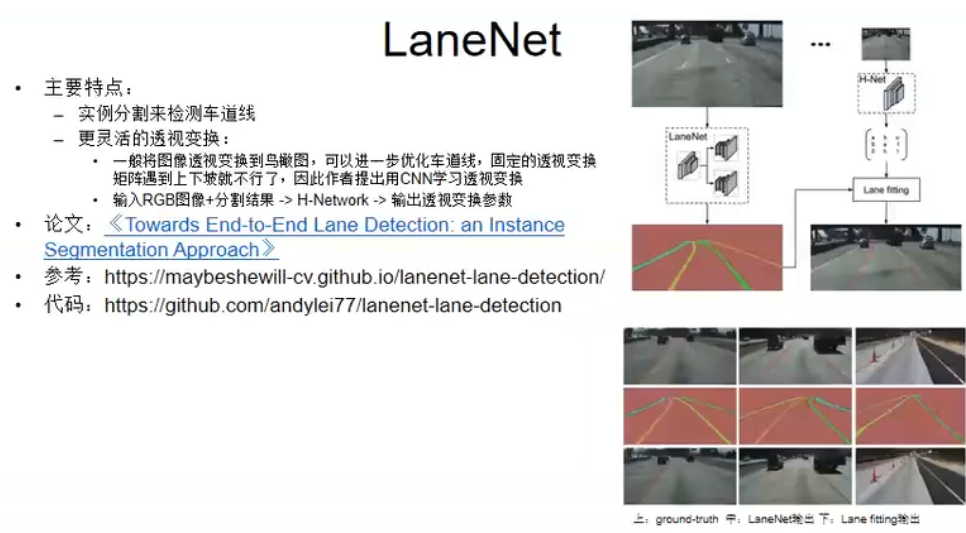

车道线检测论文汇总

<https://github.com/amusi/awesome-lane-detection>

## 目标检测

<https://github.com/hoya012/deep_learning_object_detection>

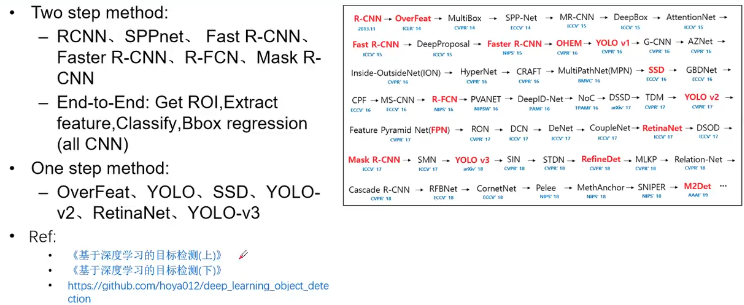

## 3D点云目标检测

鸟撖图和点云与图片叠加方法

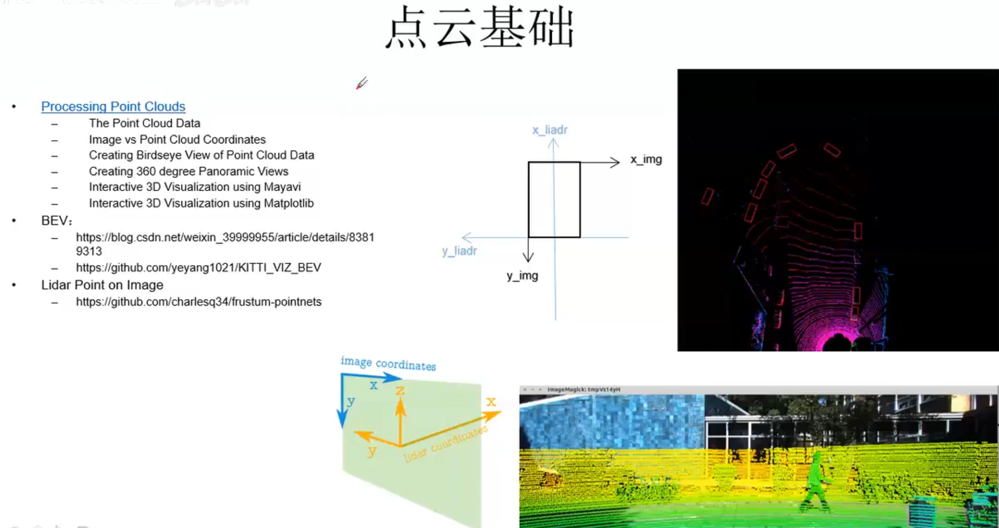

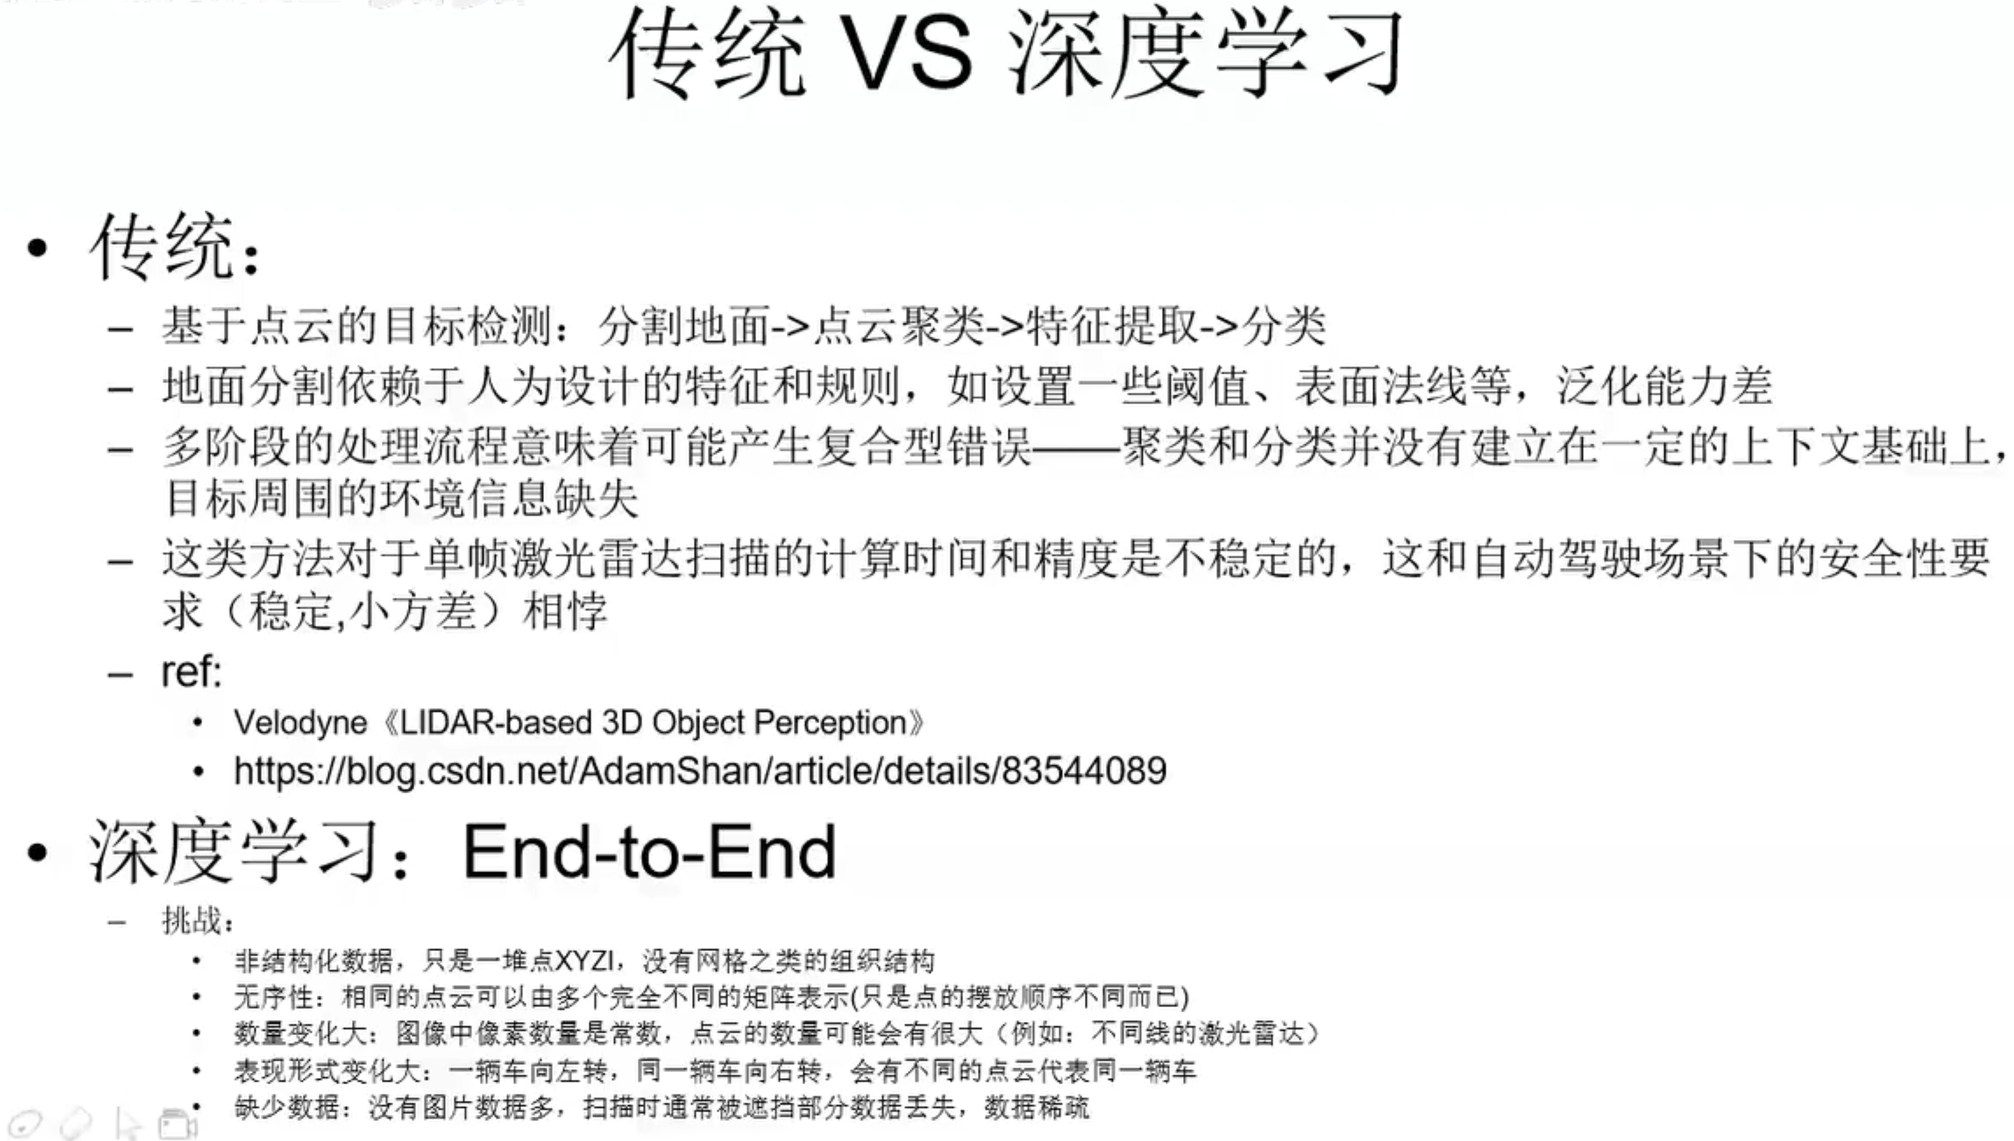

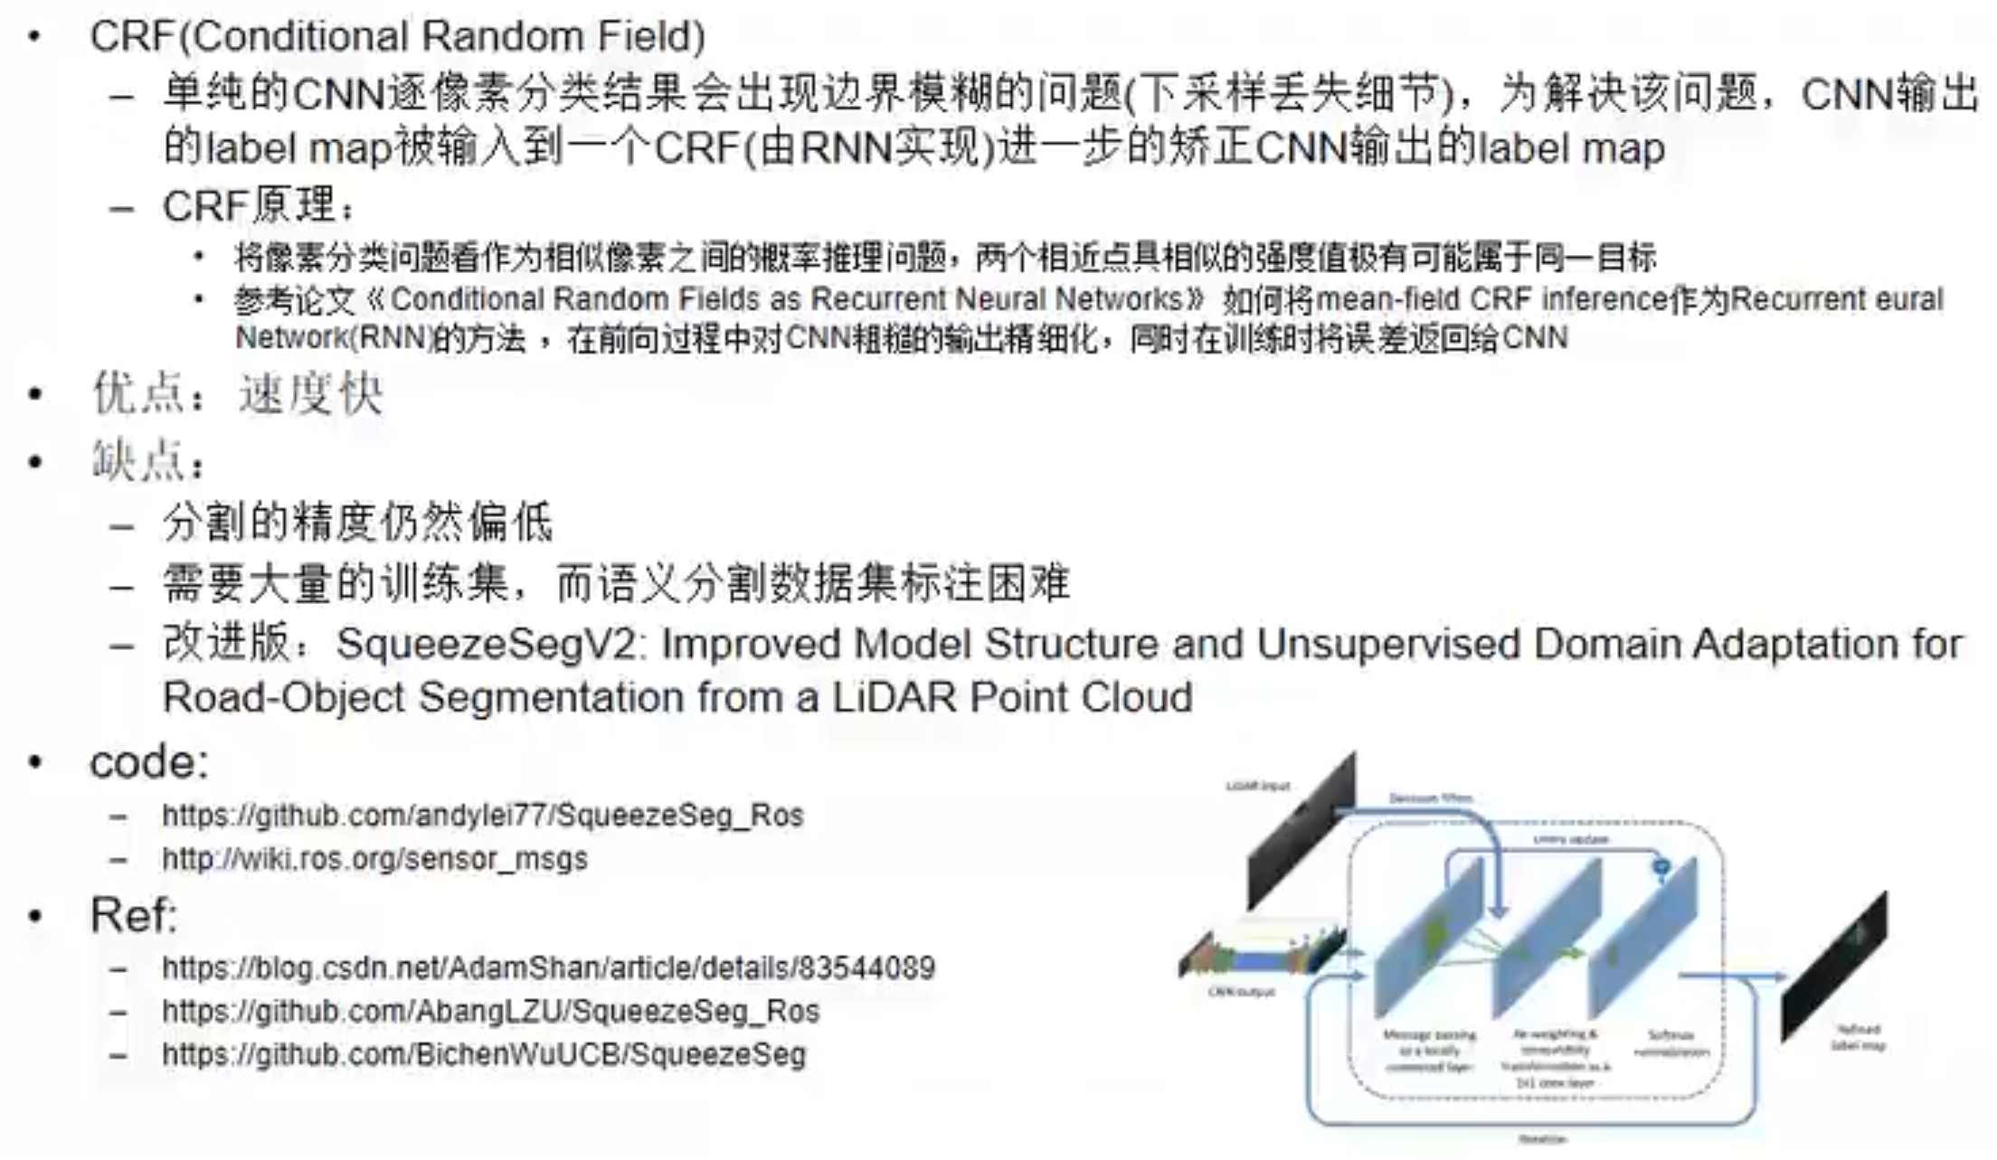

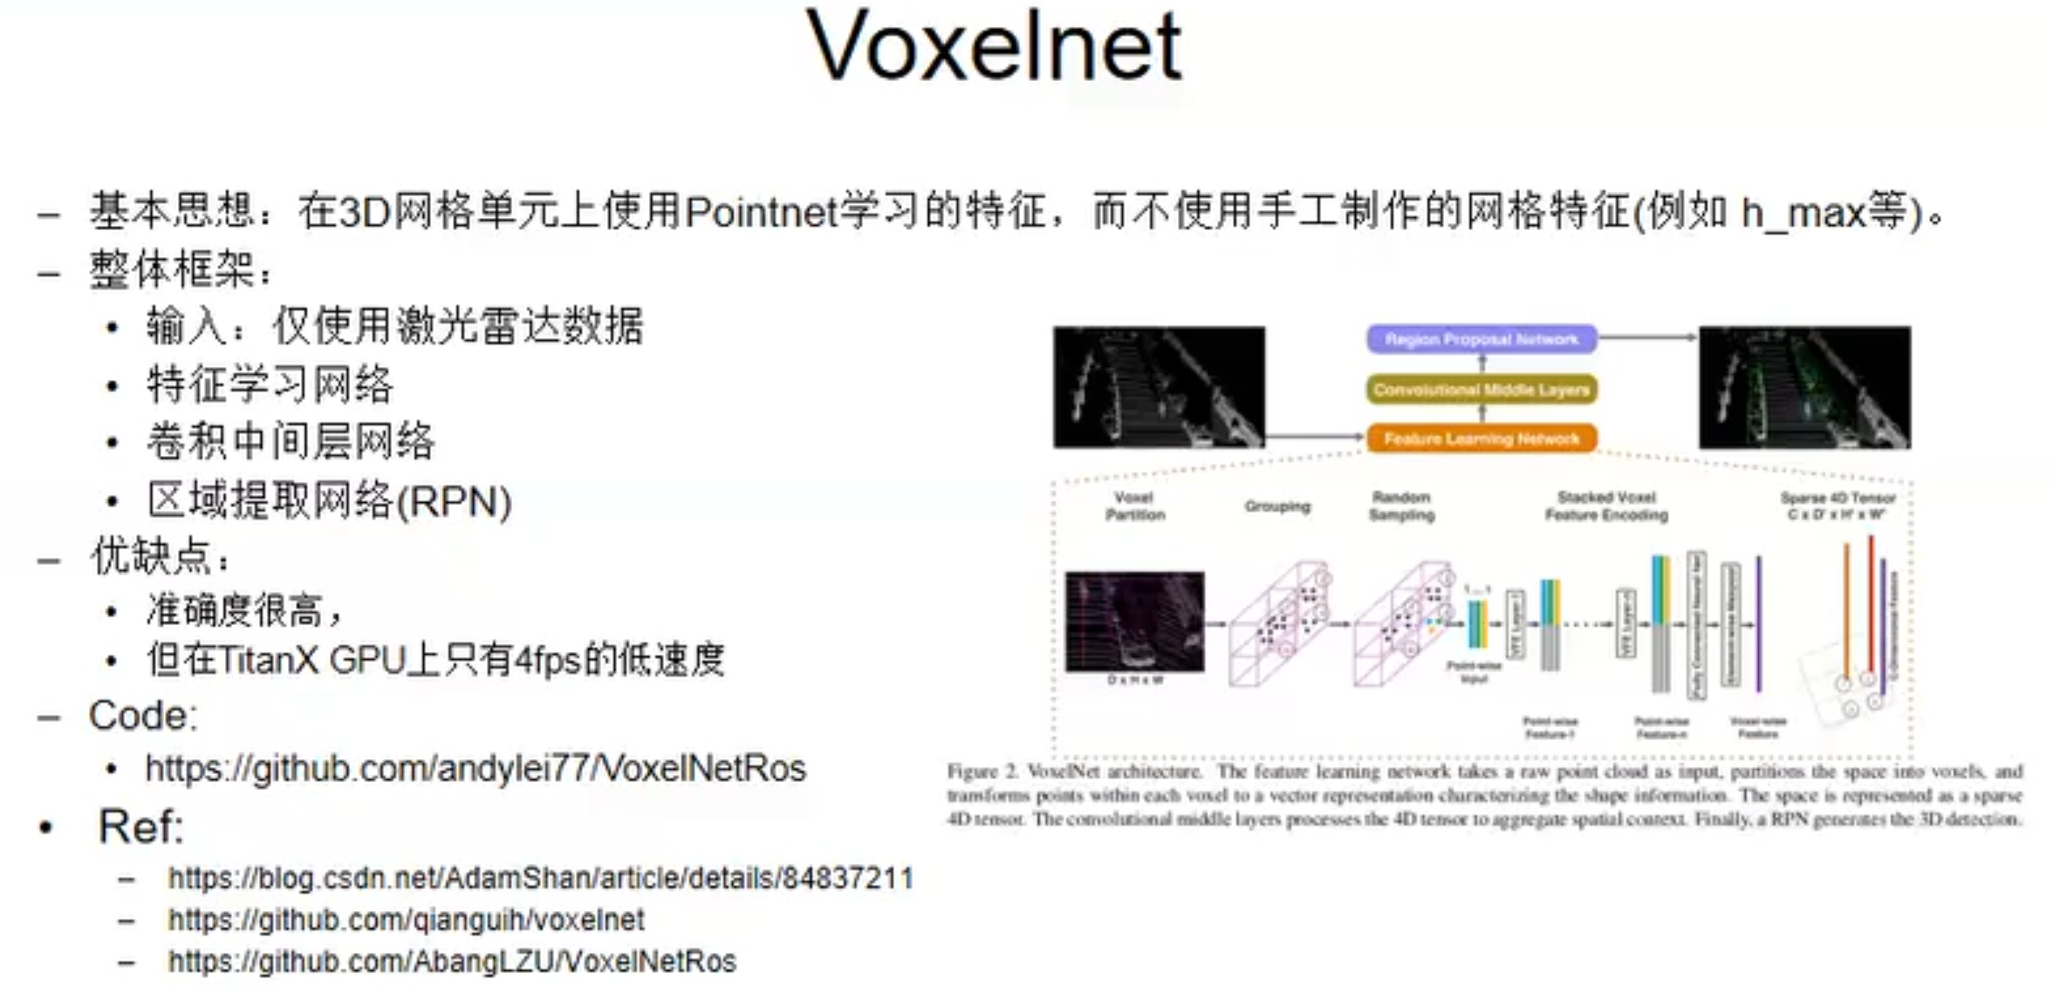

## 视觉定位

卡尔曼滤波

https://github.com/andylei77/kalman_particle_demo

## 小车

ROS虚拟机镜像

链接：https://pan.baidu.com/s/1twemB6iLbWMRhLQg5WQWeQ

提取码：ptp9

账户：passoni

密码：raspberry

修改root密码

sudo passwd root

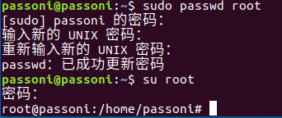

虚拟机ubuntu配置静态ip地址

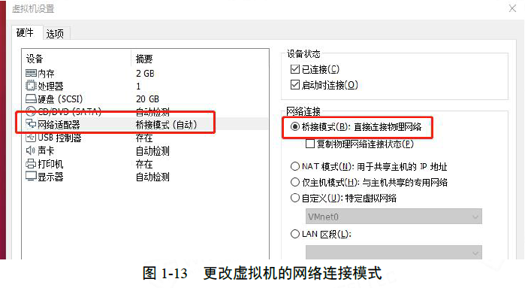

点击VMware左上角编辑->虚拟网络编辑器->更改设置

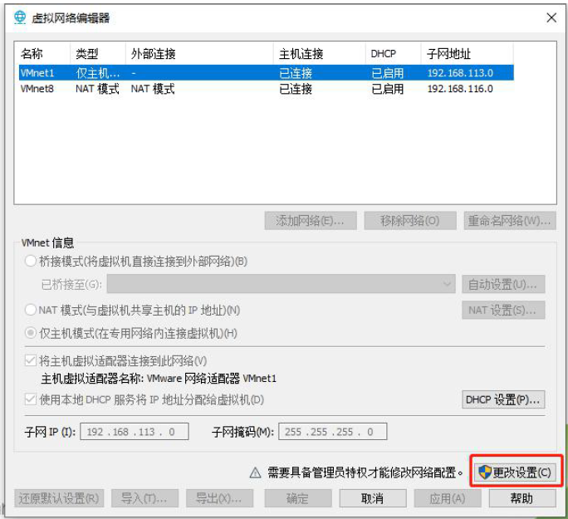

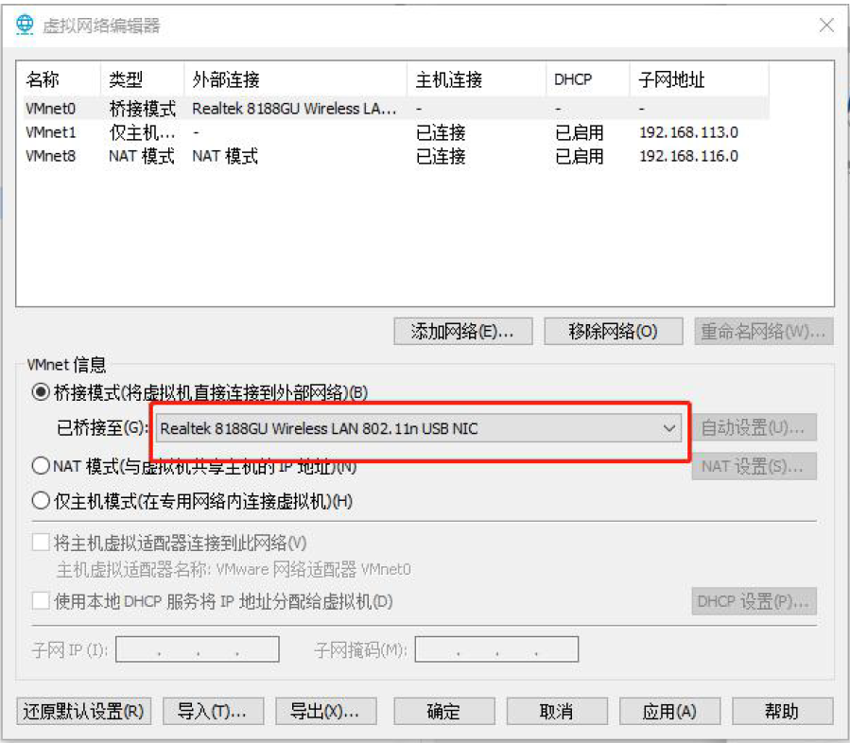

进入ubuntu系统，在右上角，找到网络按钮

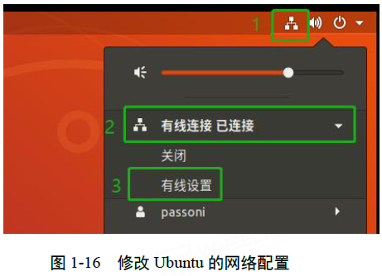

添加+，配置名称为Static IP

ipv4: 192.168.0.136

默认路由: 192.168.0.1

DNS: 192.168.0.136

## vmware中ubuntu虚拟机扩容

两种扩容方式：

重新创建一块虚拟硬盘

扩大原来的硬盘：如果装系统时没有进行手动分区，系统只有两个分区（根分区和交换分区），这种情况我们直接扩展根分区的大小。

我们是为了解决当前用户空间不够的问题，所以我们要给当前用户的目录所挂载的硬盘扩容（不进行文件复制），所以我们选择第二种扩容方式，步骤如下：

1.扩展虚拟机硬盘大小（关机状态才能扩容）

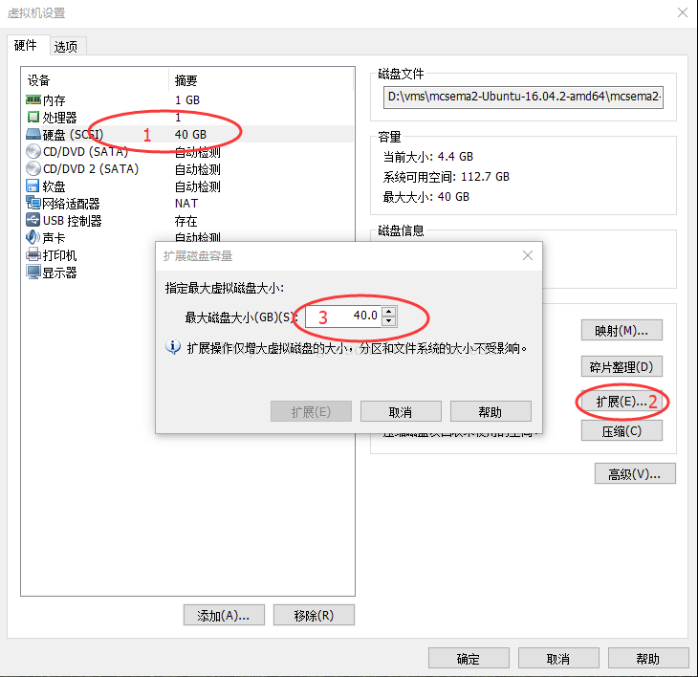

2.安装修改文件大小的软件，此软件和Window上的DiskGenius用法相似。

sudo apt-get install gparted

搜索打开gparted

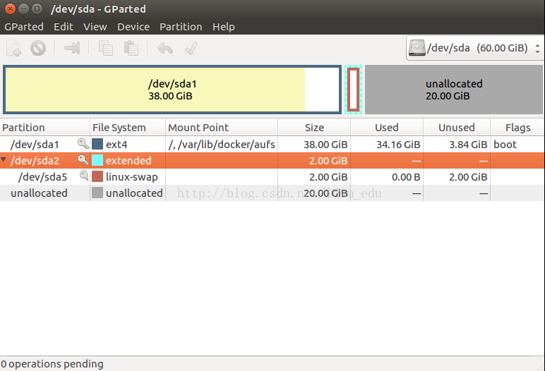

3.和DiskGenius相同，只有相邻的空间时没有被分配的才能扩展空间大小，所以我们先删除/dev/sda2，保存修改（点击变成绿色的对号）。

4./dev/sda1之后的空间都是未分配的空间，我们可以把鼠标放在/dev/sda1，右键

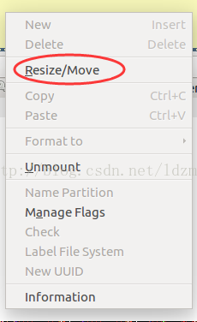

鼠标拖动改变大小，或者直接在New size对应的文本框输入大小。预留部分空间给我们在第三步删除的交换分区。

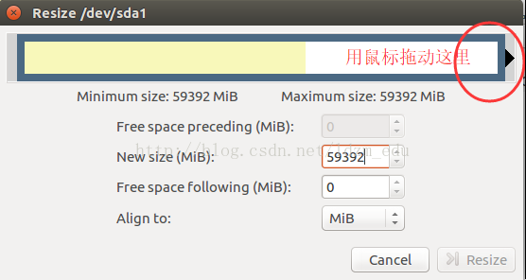

5.鼠标放在剩余的未分配的空间，创建交换分区，保存修改。

6.sudo fdisk -l，/dev/sda1空间从40G扩展到了58G

## 左手和右手坐标系

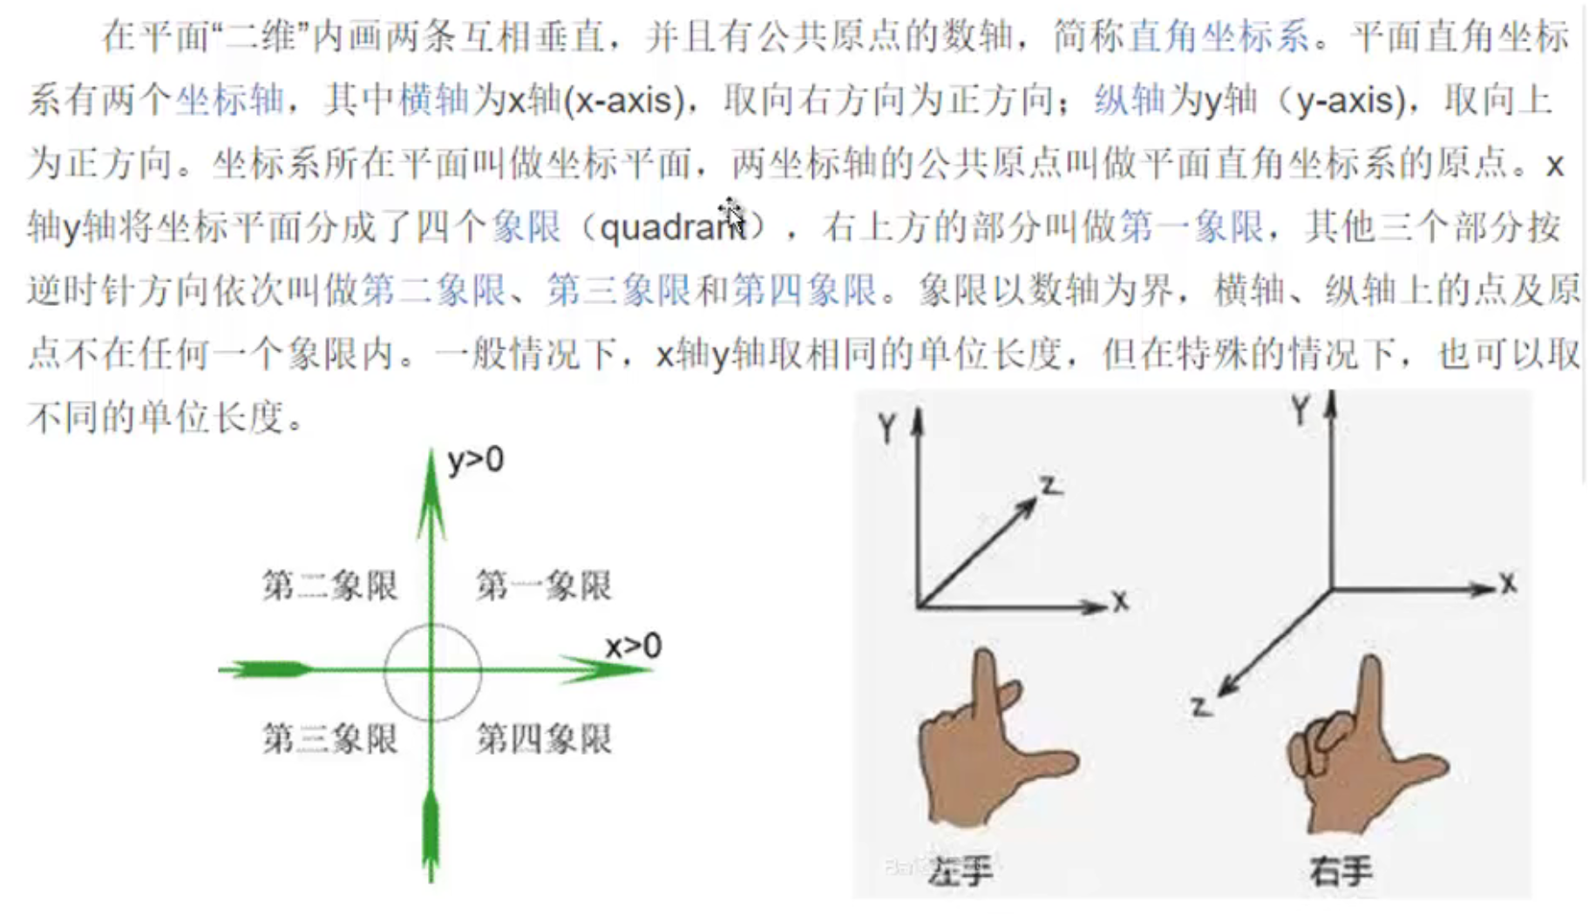

## 小孔成像坐标系

物距u，像距v，焦距f，

当u>v且u>2f时，f<v<2f，成倒立缩小实像，照相机的运用

当u<v且f<u<2f时，v>2f，成倒立放大实像，投影仪的运用

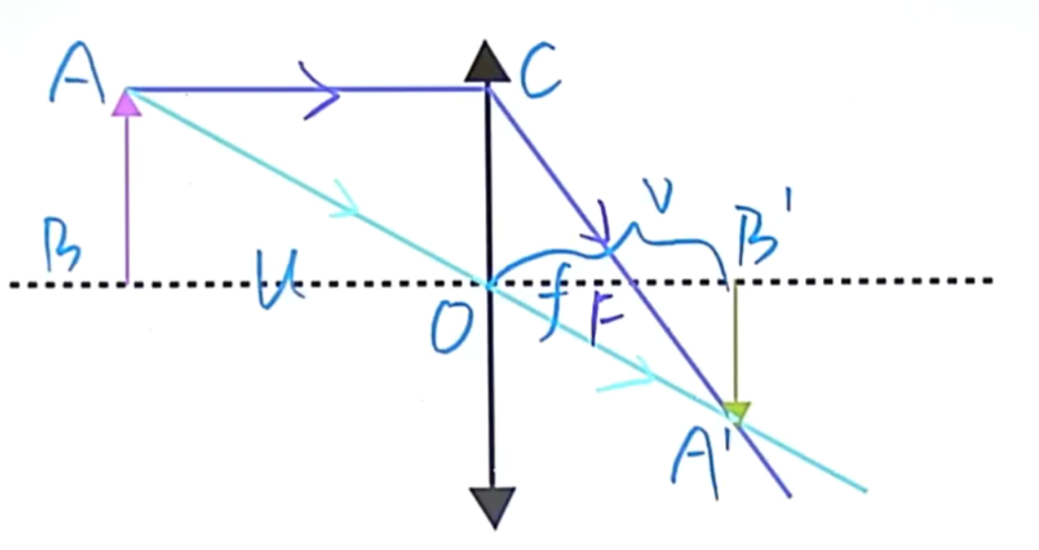

立体视觉中将像距v等同于焦距f

